f)
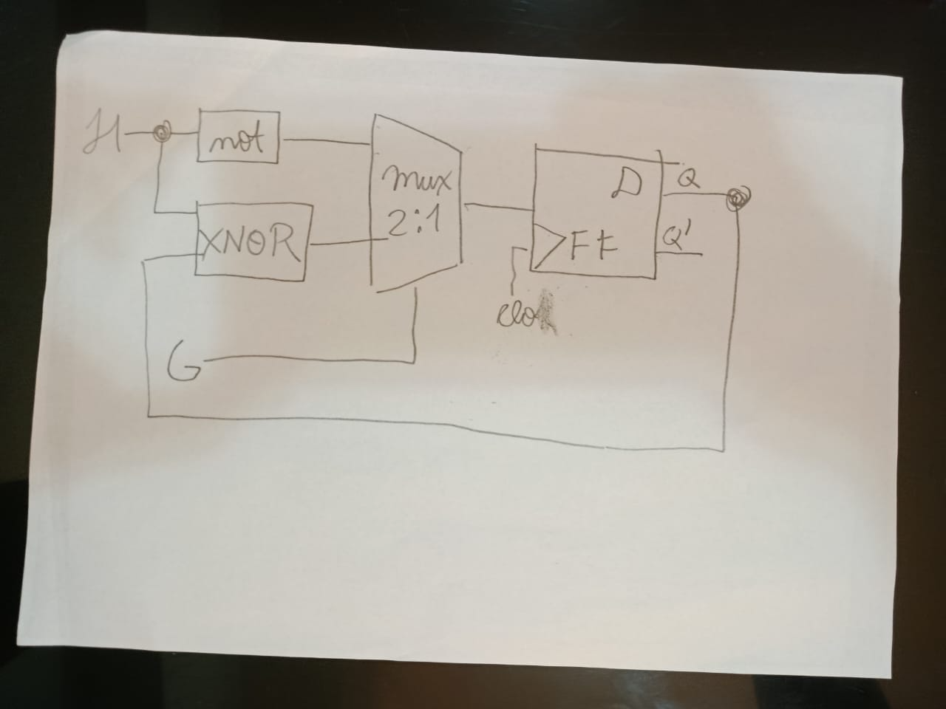
g )
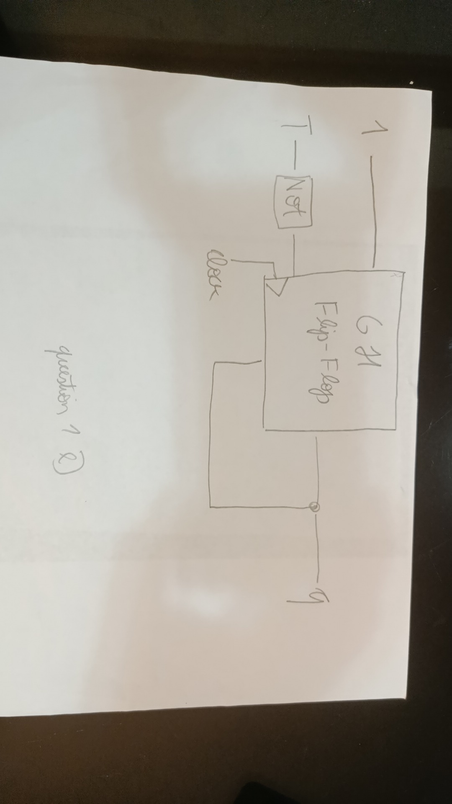
h
module gh_ff (
input G,
input H,
input clk,
input reset, // reset asíncrono activo en 1
output reg q
);
wire qnext;

// Resultado de (b)
assign qnext = ~(H ^ (G & q));

always @(posedge clk or posedge reset) begin
if (reset)
q <= 1'b0;
else
q <= qnext;
end
endmodule
I )
// Requiere el mux41 de (e):
// mux41(a,b,c,d,sel,sel1,f), con sel=0→a, sel=1→b, y selectores sel1=G, sel=H

module gh_ff_mux (
input G,
input H,
input clk,
input reset, // reset asíncrono activo en 1
output reg q
);
wire nq;
wire qnext;

assign nq = ~q;

// Resultado de (d): I0=1, I1=0, I2=~q, I3=q ; S1=G, S0=H
mux41 u_mux41 (
.a (1'b1), // GH = 00
.b (1'b0), // GH = 01
.c (nq), // GH = 10
.d (q), // GH = 11
.sel (H), // S0
.sel1(G), // S1
.f (qnext)
);

always @(posedge clk or posedge reset) begin
if (reset)
q <= 1'b0;
else
q <= qnext;
end
endmodule

